INDICAÇÃO N.º ____/2025

Na forma que determina o Regimento Interno desta Casa Legislativa, o Vereador que a esta subscreve SOLICITA, a implementação e padronização das de calçadas no distrito da Califórnia, na cidade de Barra do Piraí- RJ.

Barra do Piraí, 25 de marco de 2025

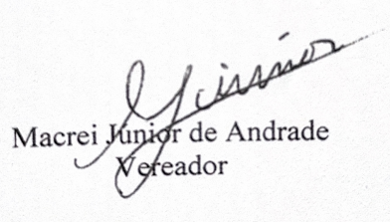

Justificativa
Considerando que a livre circulação de pessoas é garantida por legislação federal, estadual e municipal, é necessário não apenas garantir o cumprimento das normas de trânsito, mas também das relacionadas ao fluxo de pedestres.
Saliento que as calçadas são destinadas ao uso público, tem como única função: possibilitar que os cidadãos possam ir e vir com liberdade, autonomia e principalmente segurança, uma cidade que privilegia a acessibilidade a circulação de pedestres, garante um direito elencado em nossa constituição federal.

